方解石的雙折射現象
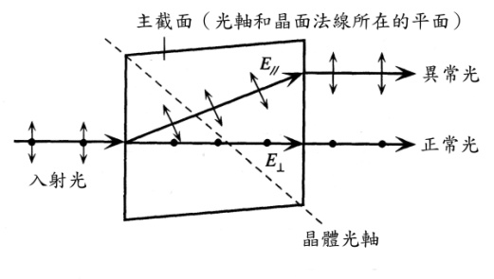
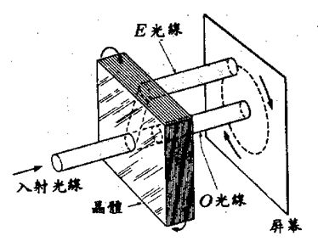
對於六方晶系、三角晶系和正方晶系，如方解石、石英、冰等單軸晶體，一束入射光射入這類晶體時會分解為兩束偏振軸正交的折射光，此現象稱為雙折射。其中一束折射光遵守Snell定律，稱為正常光（O光）。另一束折射光不遵守Snell定律，稱為異常光（E光），二者的折射率不同。
單軸晶體裡有一個特殊方向，這個方向叫作晶體光軸，當光軸垂直於晶體表面時，若光線沿著光軸方向入射，則不發生雙折射現象。
由連結之影音中可觀察到一個有趣的現象，將方解石放在白紙的紅點上方時，由於這時入射線與晶面法線重合，O光依Snell定律沿入射光線的方向透射。E光在晶體內卻不遵守Snell定律而偏離法線。由於方解石的前後晶面互相平行，所以從方解石透射出來的O、E兩線互相平行，且都與入射線平行，只是透射的E線有側向位移。如果此時以入射光線為軸旋轉方解石，便能見到E光的紅點圍繞著O光的紅點旋轉的有趣畫面。

